ANZIAN
Anzian Jean Jacques
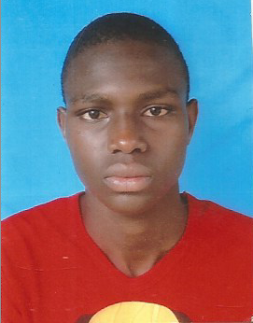
- STAGIAIRE
ATICOM | Abidjan | Septembre 2016 – Décembre 2016
Développement d’une application de gestion et de sécurisation des visites à la caserne d’Agban.

- PROJETS :
- réalisation site web (Wordpress) : www.unafehci.org
- application web (Python et Django) : gestion de la pédagogie à l’université de San Pédro (www.pedagogie.usp.edu.ci)
- Application web (Python et Django) : gestion des carrières GPECC
- Application web (Python et Django) : gestion de ferme (www.sygef.vetopharma.ci)
- Site web : tracking de colis (www.paapglobalworldwide.com)

EXPERIENCES PROFESSIONNELLESCOMPETENCES
CMS
- Wordpress

LANGAGES
- Python
- Css 3
- Html 5
- Javascript
- SQL

SYSTEMES
- Windows
- Mac OS

ANALYSE
- Merise

BASE DE DONNEES
- MYSQL
- Postgresql
- SQLite

FRAMEWORKS
- Django
- Rest Framework
- Bootstrap
- jQuery

Né le 14/11/1992 à KANI (29 ans) et célibataire sans enfant, je peux me venter :
- D’avoir un esprit de créativité et de positivité.
- D’être très ponctuel, assidu, engagé et surtout motivé.
- De savoir vivre en parfaite communion avec les autres
- De toujours être parmi les meilleurs.

À PROPOS DE MOI
DÉVELOPPEUR FULL-STACK
FORMATIONS
LICENCE EN INFORMATIQUE DECISIONNELLE
à HETEC Abidjan
2015–2016

ADMIS AU BTS EN INFORMATIQUE DEVELOPPEUR D’APPLICATIONS
à ESC Castaing
2015

ADMIS AU BAC D
au Lycée Moderne Abengourou
2013

ADMIS AU BEPC
au Collège Moderne Abengourou
2009

LANGUES
Français : Excellent
Anglais : moyen

LOISIRS
Sports, Voyages, Musiques

anzianjeanjacques@gmail.com
CONTACTS
(+225) 07 89 19 65 18
(+225) 01 03 24 70 04
(+225) 05 75 61 08 10
Certifié sincère

CONTACTS
EDUCATION
3675 Valley Lane
Austin, TX 78746

(512)-723-4894

laura@ghimail.com

facebook.com/laura23
Bachelor's Degree in Communications, 2012
Lake Region State College, Devils Lake, ND

